 | Date création : 09 SEPTEMBRE 2025
 | Dernière révision : 15 sept. 25
 | 6 pages
CATALOGUE DES EXERCICES

Numéro de révision :1.0 | Vérificateur : Marc PARENTHOËN
Auteur(s) : Neil ANDRÉ | Approbateur : Alain MOUSSEAU
Type de document : DOCX

CATALOGUE DES EXERCICES (TOPOLOGIES)
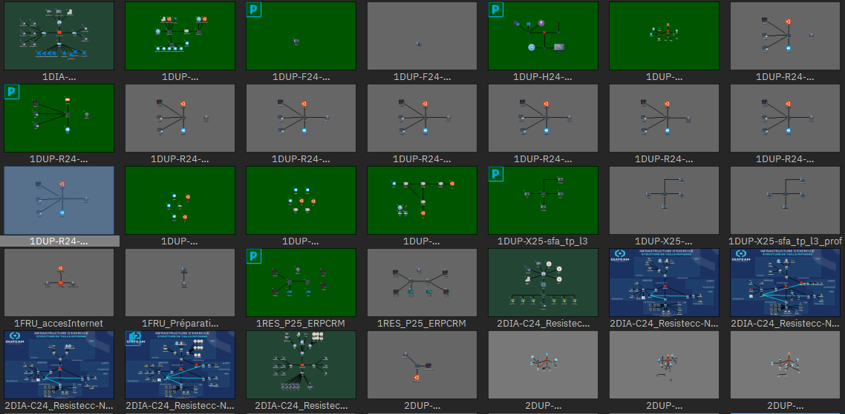
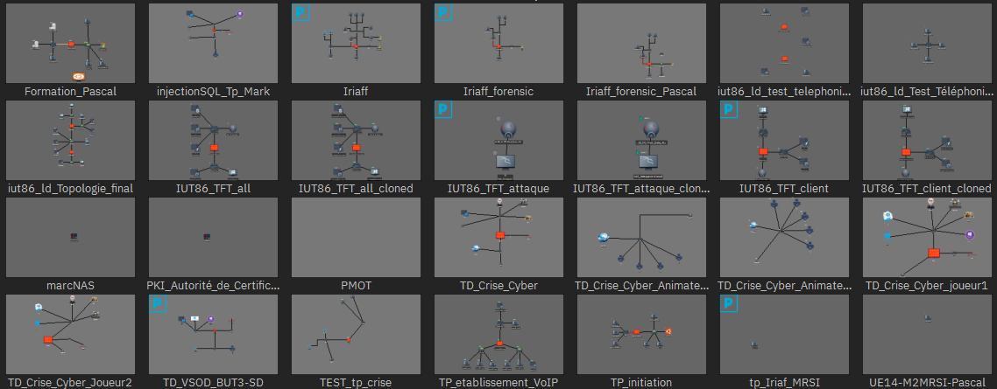

Vue détaillée des exercices
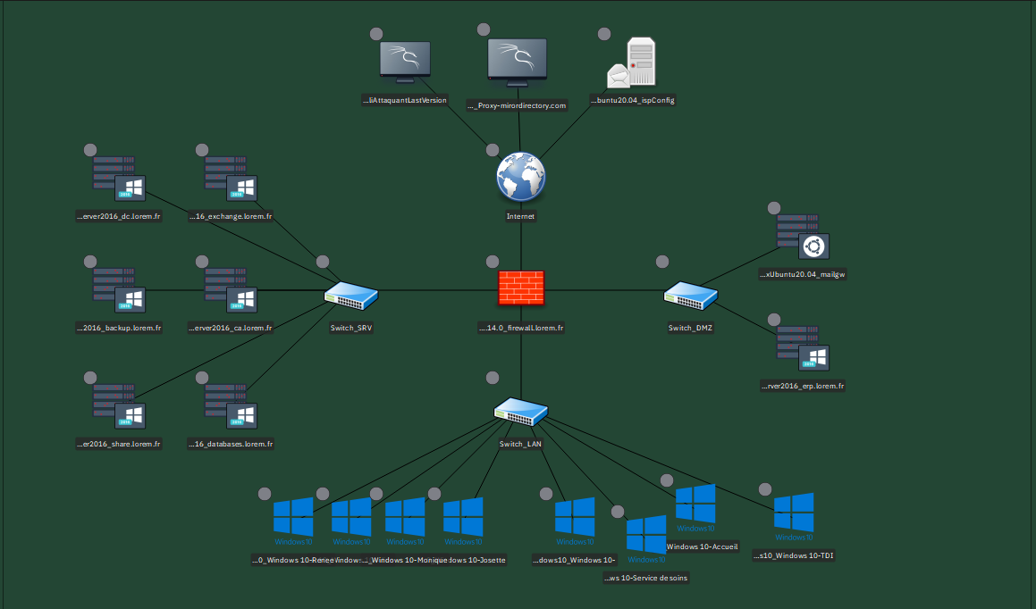 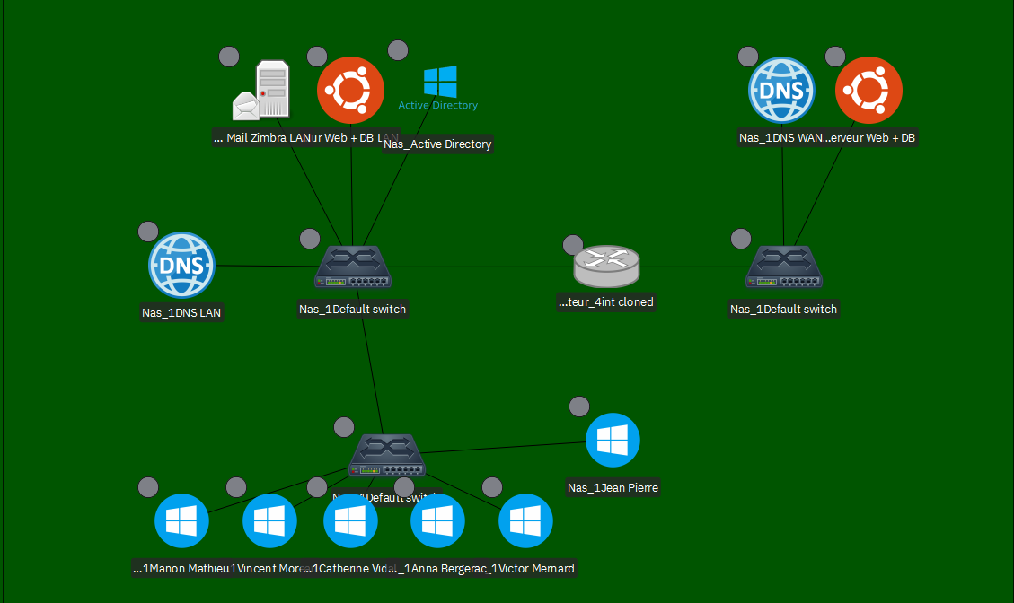
1DIA-H24_29mai2024AndreCompain 1DUP-A25_Simulation_Administration_Université_Poitiers
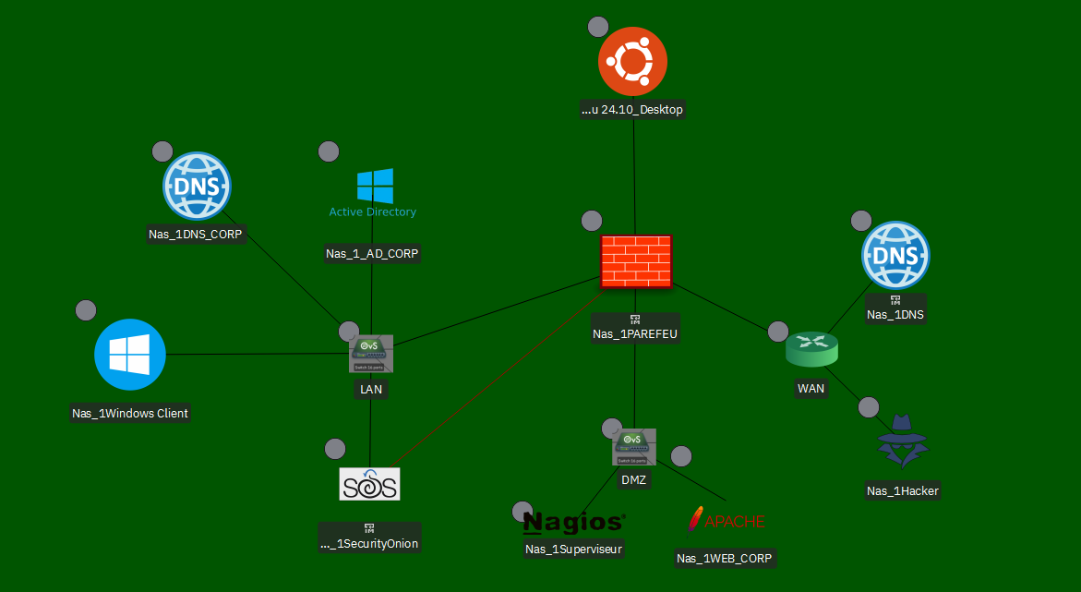 
1DUP-H25_demoCriseCyber_16juin PKI_CA_Autorité_de_Certification

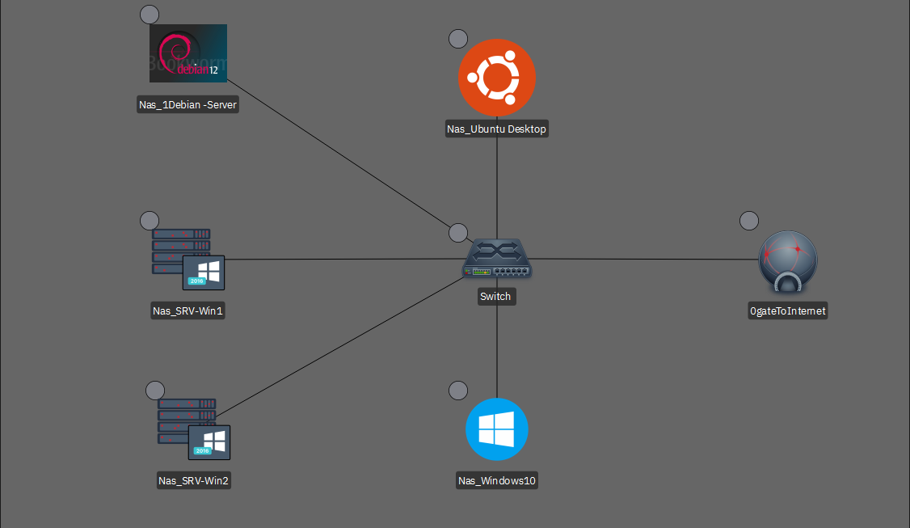 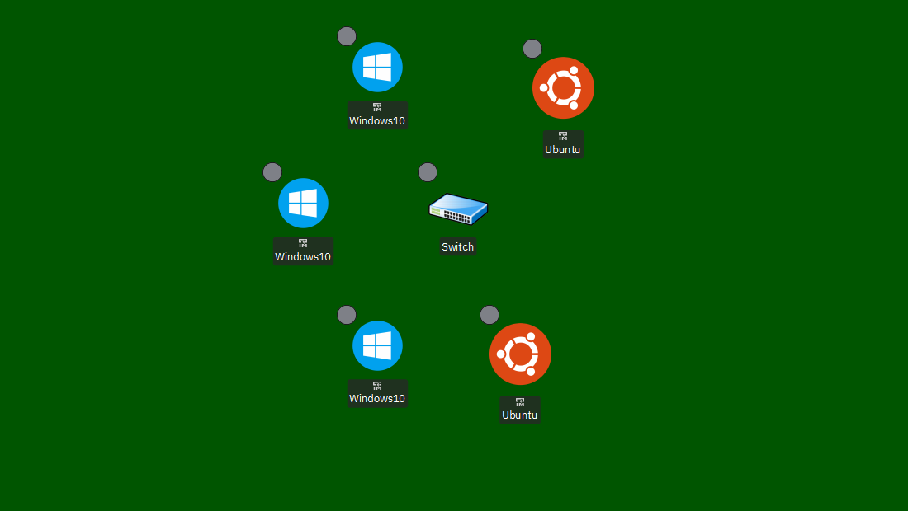
1DUP-R24-A1GdRSSI_SIRx 1DUP-R24_PrincipeRoutage-Partie1
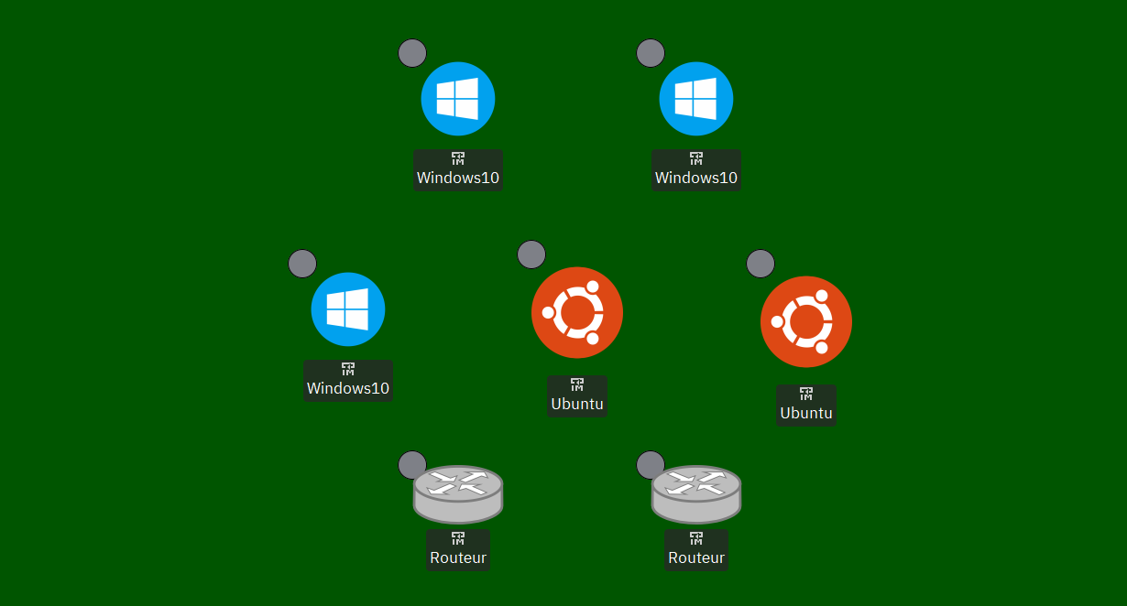 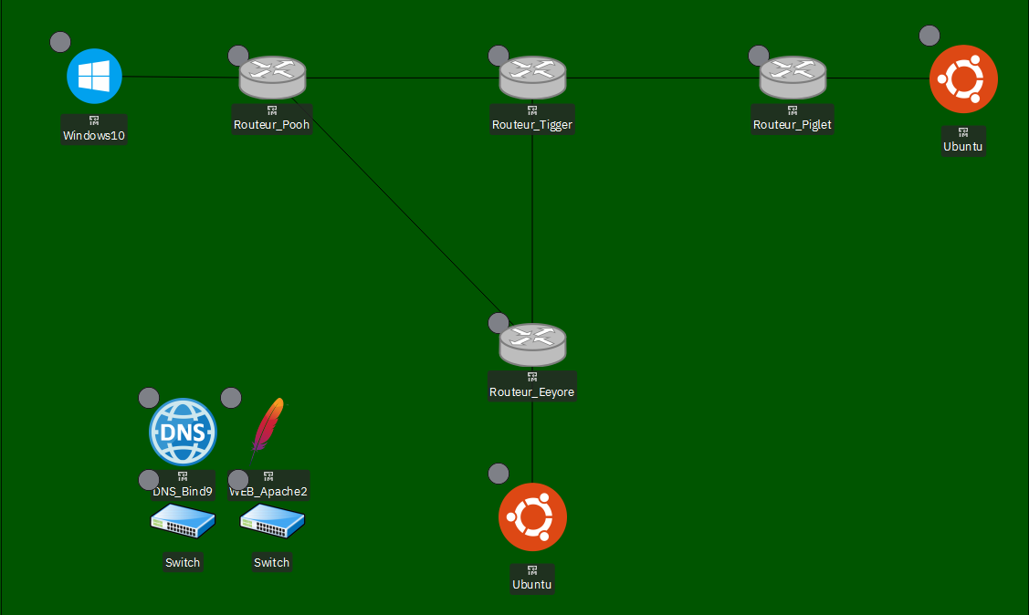
1DUP-R24_PrincipeRoutage-Partie2 1DUP-R24_PrincipeRoutage-Partie3
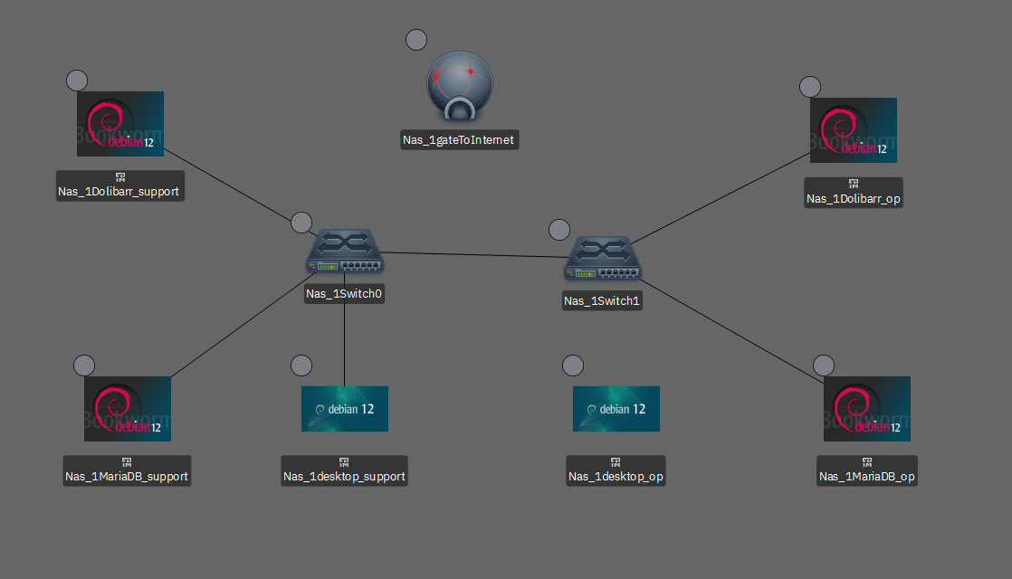 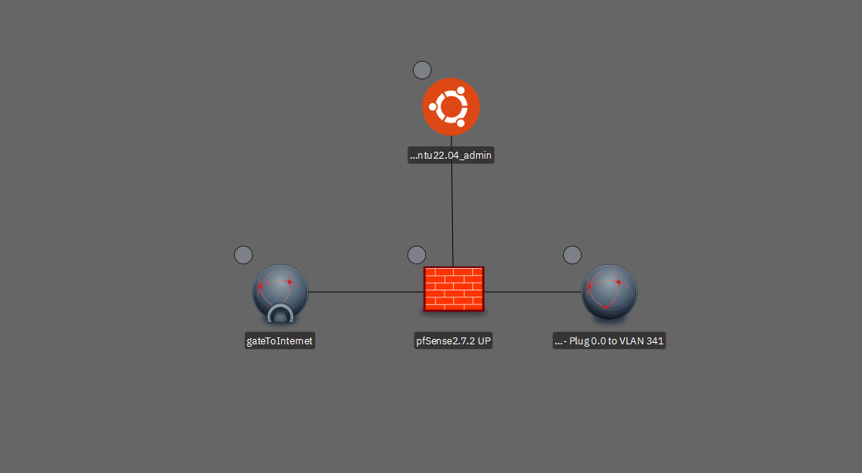
1RES_P25_ERPCRM 1FRU_accesInternet
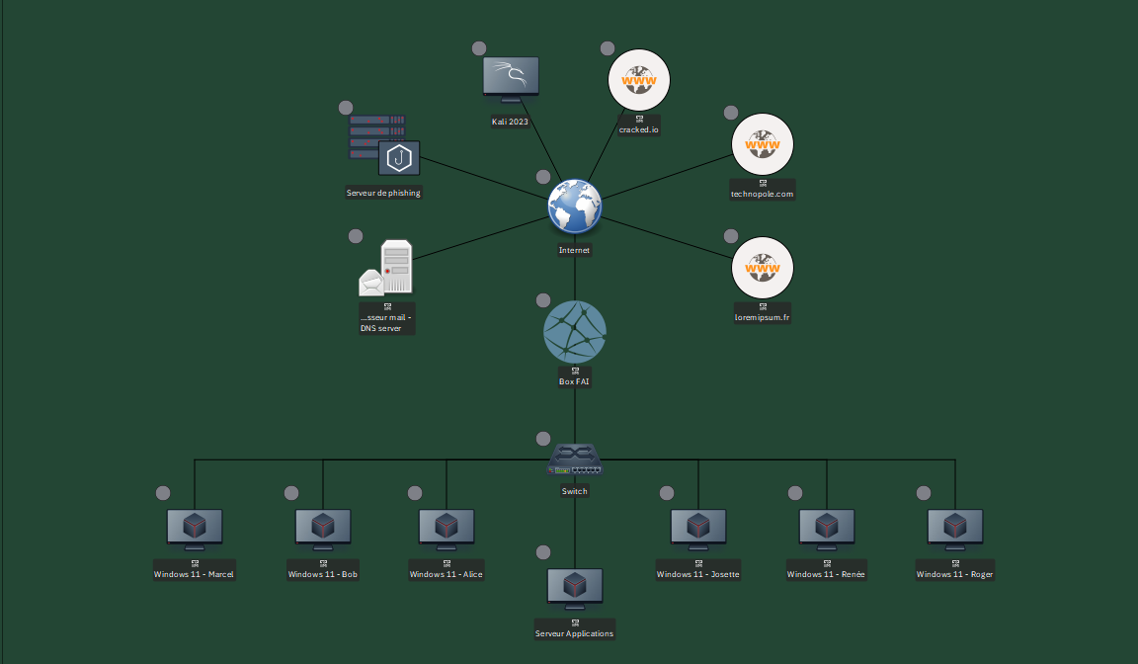 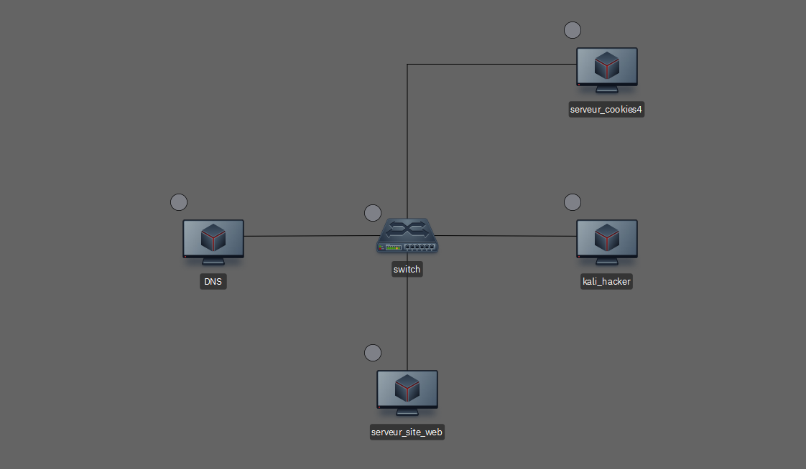
2DIA-C24_Resistecc-N2_AW 1DUP-X25-sfa_tp_l3

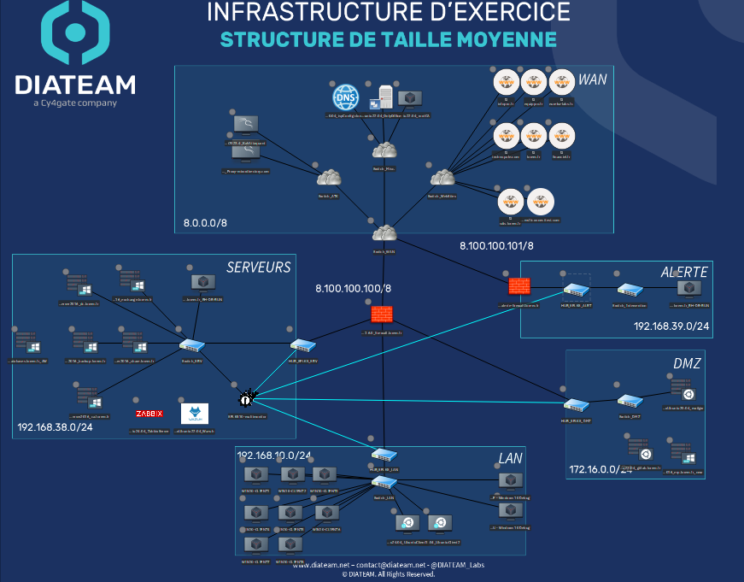 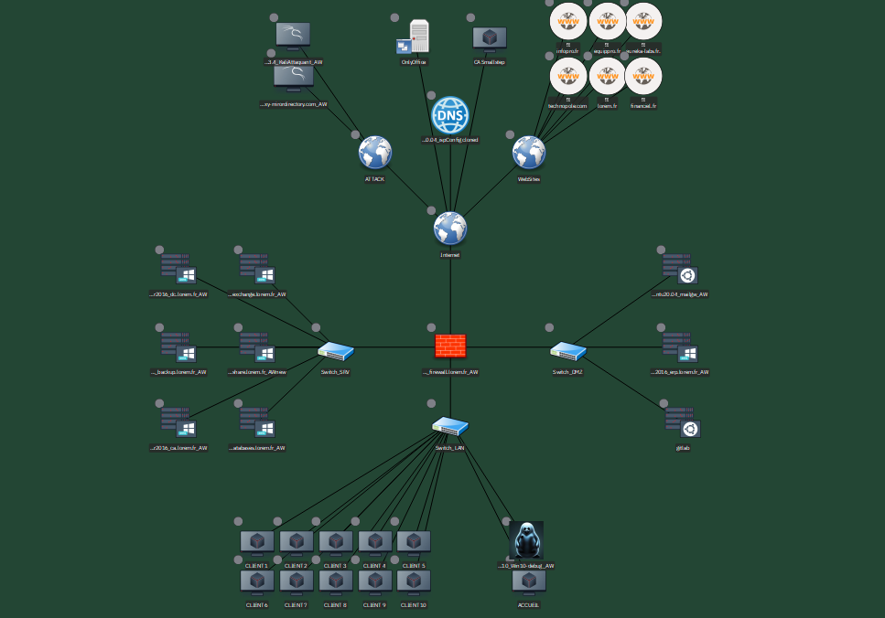
2DIA-C24_Resistecc-N3-TPL_AW 2DIA-C24_Resistecc-N3_AW
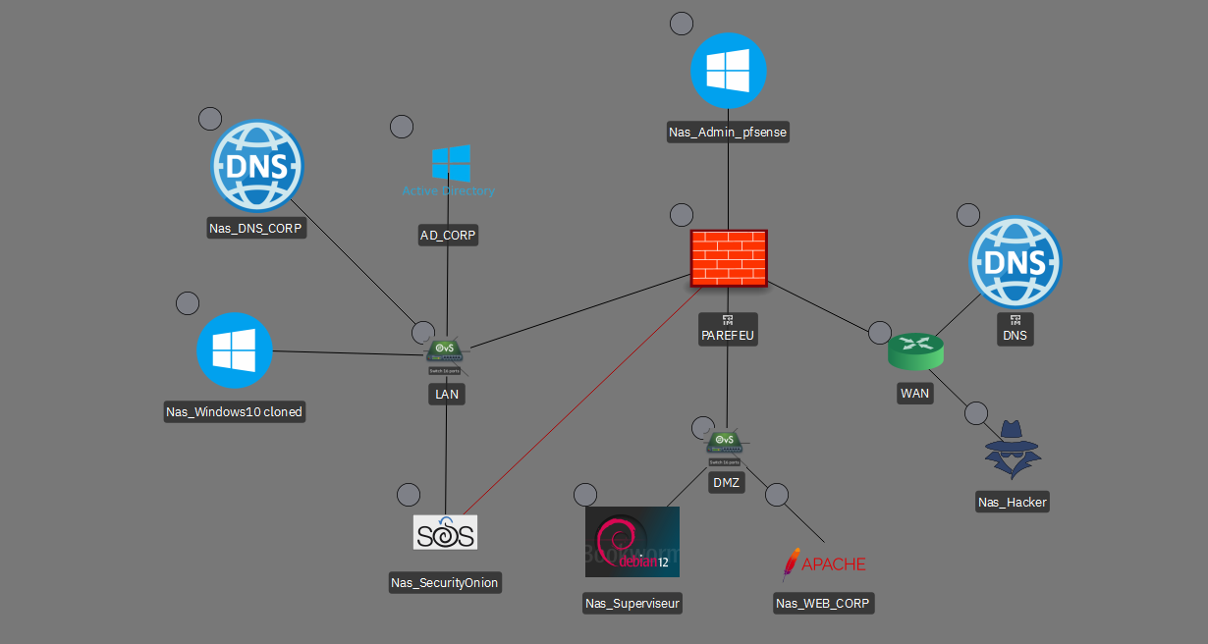 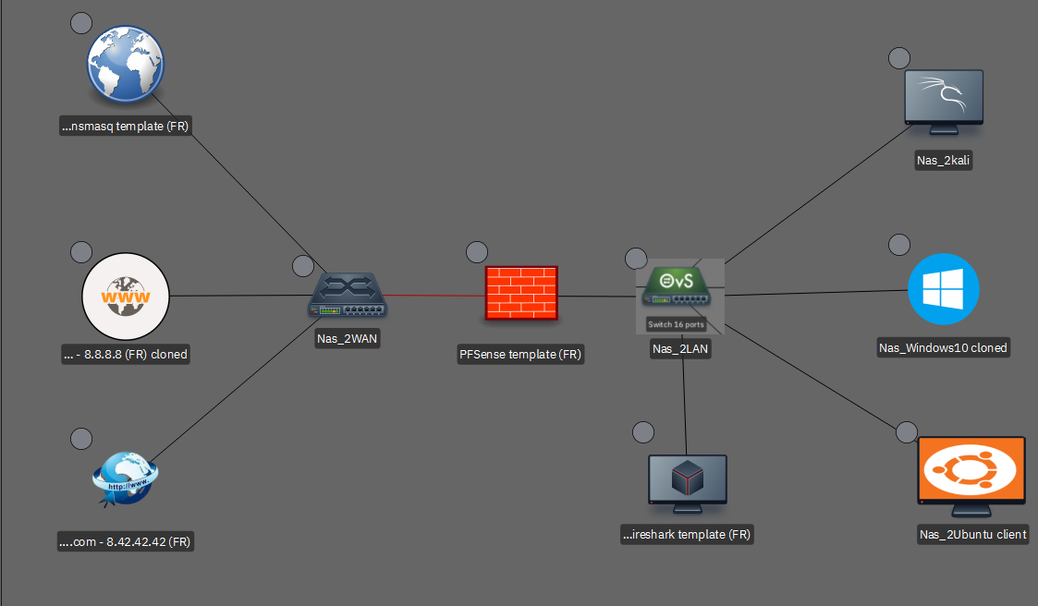
2DUP-H25_demoCriseCyber_16juin 2DUP_F24_TP_Initial

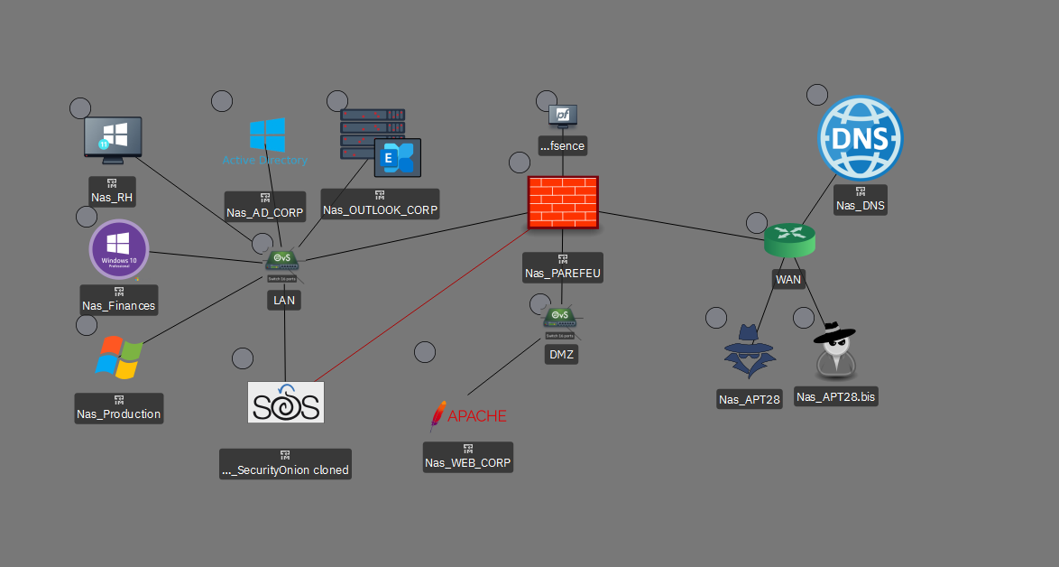 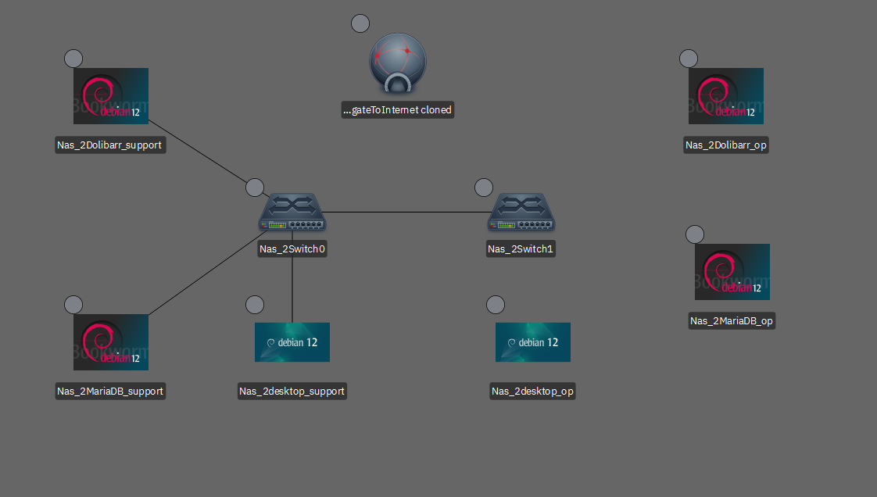
2FRU_demoCriseCyber 2RES_P25_ERPCRM
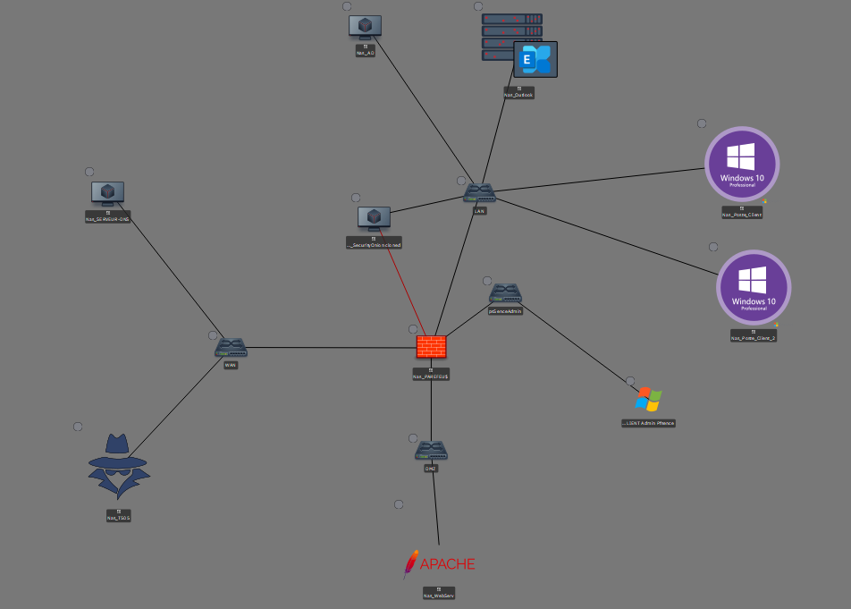 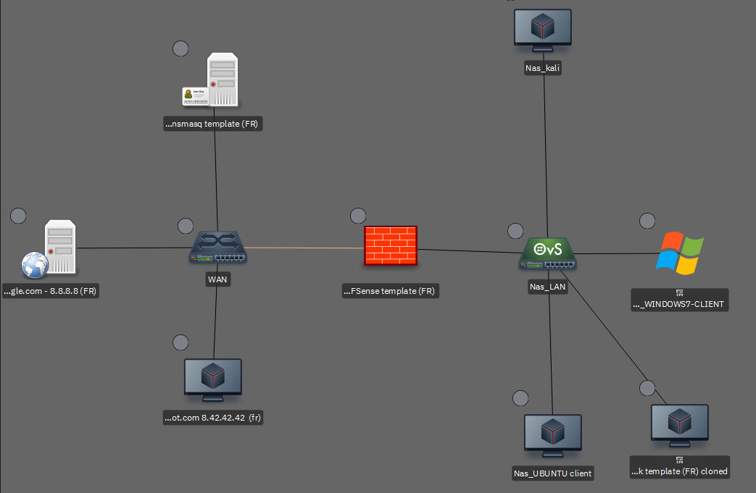
demoChaireFRUIT Formation_Pascal

Topologie illustrant une TPME avec un scénario d'arnaque au président basée sur une usurpation d'identité par mauvaise pratique du directeur et une attaque par UNION sur le site web de l'entreprise.

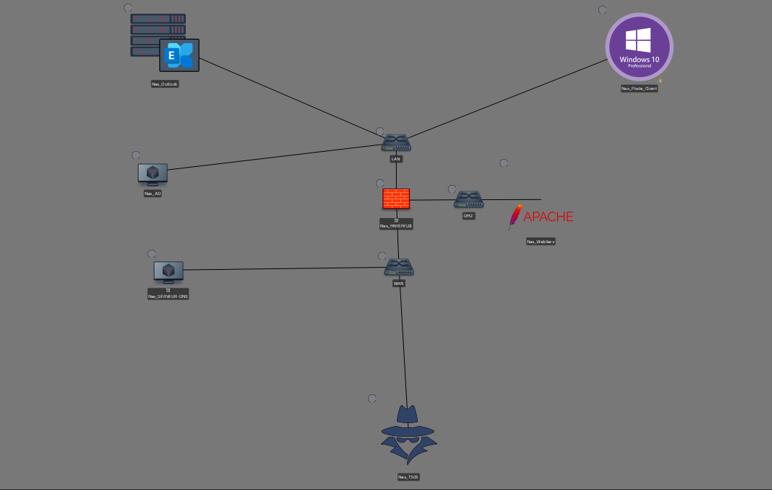 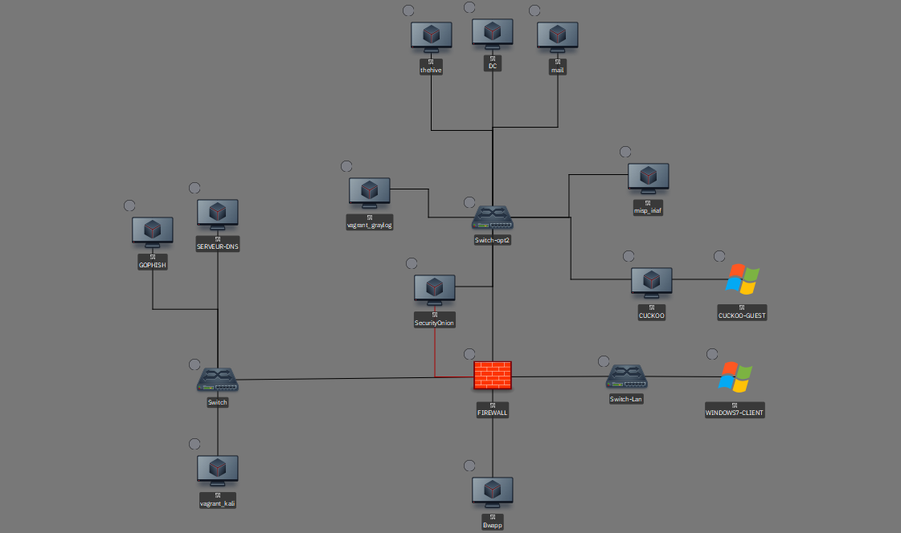
injectionSQL_Tp_Mark Iriaff
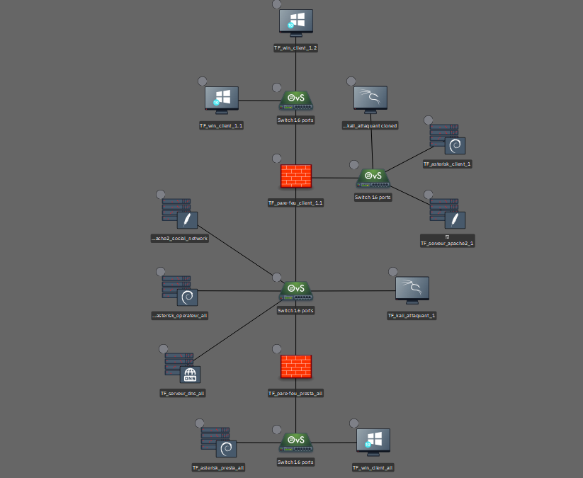 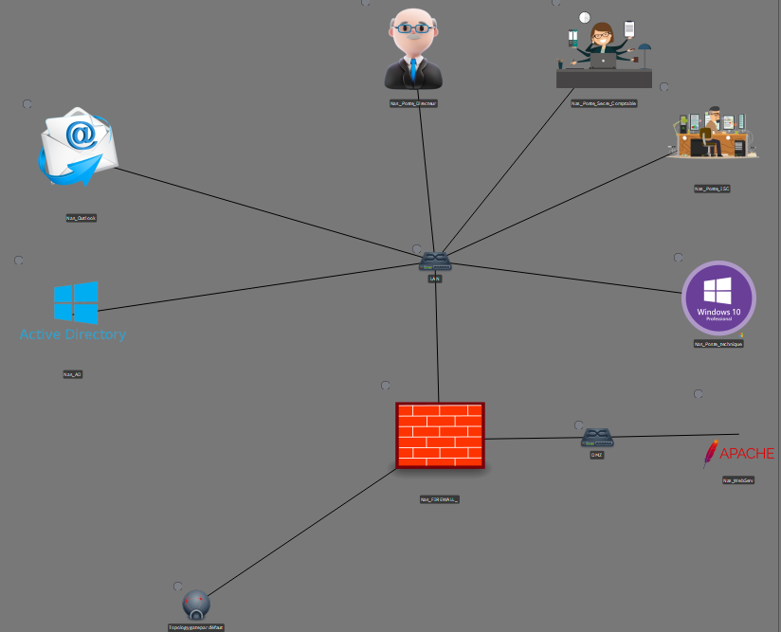
iut86_ld_Topologie_final TD_Crise_Cyber_joueur1
Corruption de la téléphonie interne d’une entreprise. L’objectif sera de perturber et de détourner les appels de l’entreprise, de sorte qu’un appel au prestataire suite à la perturbation engendrée de téléphonie arrive en fait à un pirate qui pourra alors réaliser son arnaque

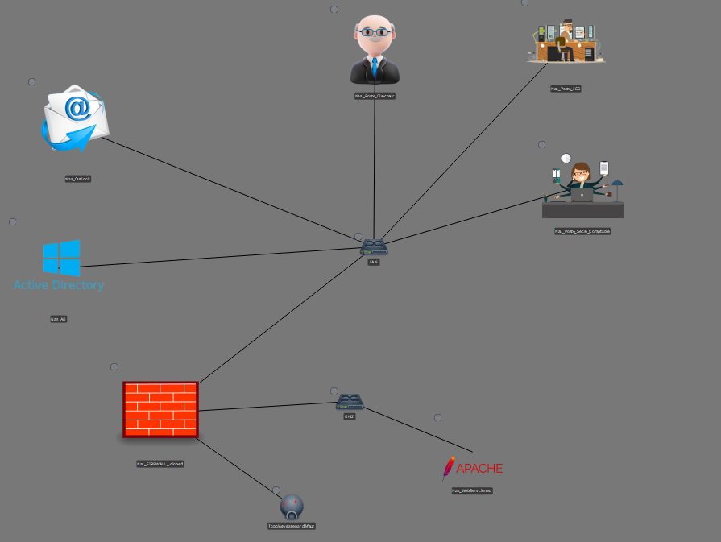 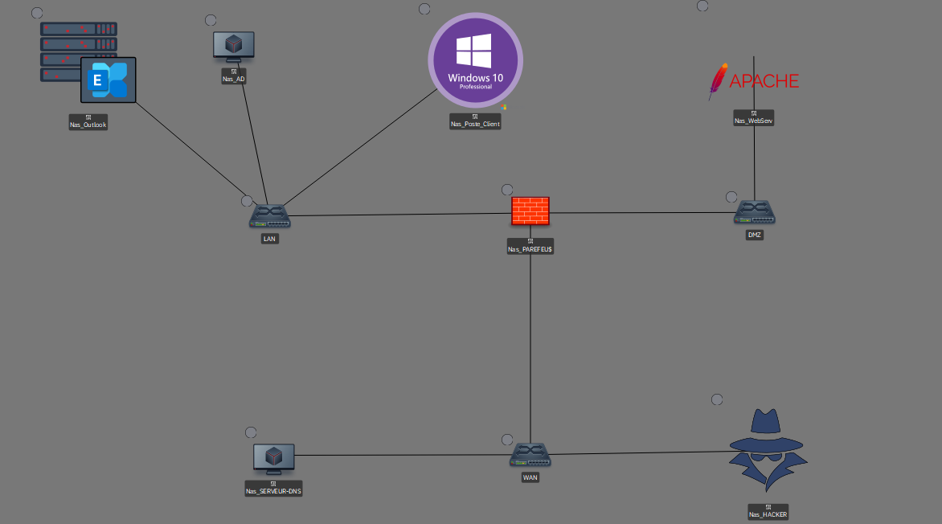
TD_Crise_Cyber_Joueur2 TD_VSOD_BUT3-SD
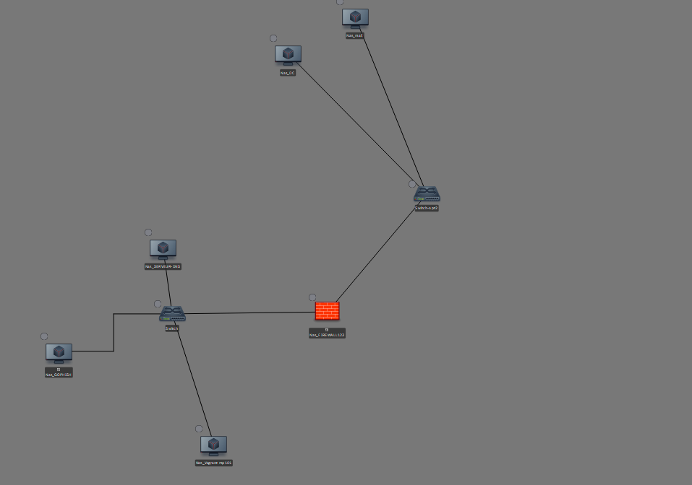 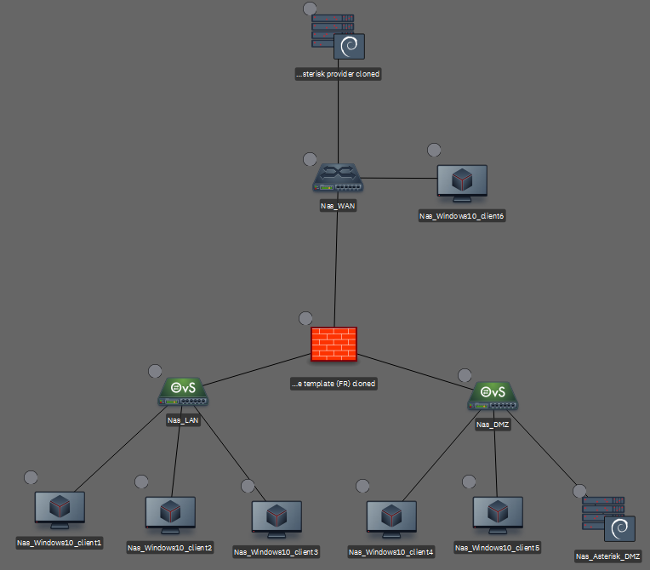
TEST_tp_crise TP_etablissement_VoIP

